**Caso Industria Láctea**

Grupo 1

Integrantes:

Estefano Polizzi

Daniel Lovera

Sofia Feijoo

Julián Cassi

Marco Natalini

Gabriel Semorile

Ignacio de Matias Pose

Alvarez Windey Juan

Elian Magnani

Nicolas Guglielmi

Universidad de Buenos Aires, Facultad de Ingeniería

Estructura de las Organizaciones - 7112 Curso 1

Docentes: Zammarano Jose Salvador, Frutos Juan Diego

*Defina la actividad principal de la organización.*

La actividad principal de la organización es la producción de productos derivados de la leche. Además, se enfoca en la exportación de estos productos a más de 30 países.

*Confeccione el organigrama.*

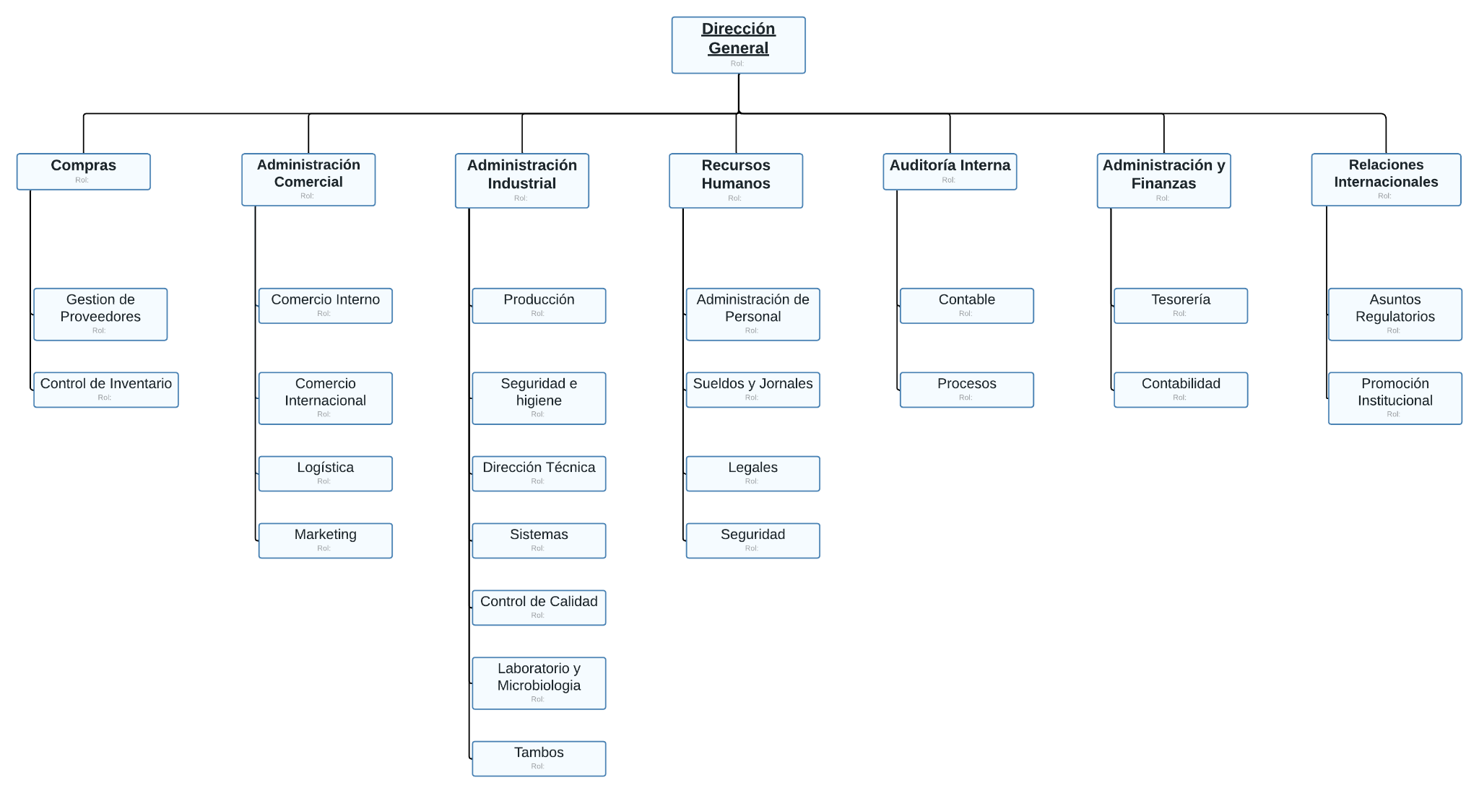

*(Esquema ampliado en la última hoja)*

*Identifique las partes de la organización, mencione cuál es la parte clave y por qué.*

Las partes clave de la organización son la Dirección General y el área de Administración Industrial. La Dirección General es clave porque define la **estrategia y visión de la empresa**, mientras que el área de Administración Industrial asegura la calidad y eficiencia en la producción de los productos lácteos. Hay que tener en cuenta que uno de los pilares fundamentales de la empresa es la **calidad**.

*¿Cuál es el mecanismo de coordinación fundamental? Justifique.*

El mecanismo de coordinación fundamental es la **estandarización de procesos**, ya que habla de la importancia de los estándares fijados en las tareas a realizar por el departamento de producción y no se habla de estándares en el resultado final del producto, tampoco se requiere capacitación ni habilidades especiales en cada puesto de trabajo.

*¿Qué base de agrupamiento predomina en la empresa?*

La base de agrupamiento que predomina es por **proceso de trabajo y por función** (funcional). Las áreas en las que está dividida la empresa marcan esta característica.

*Identifique los dispositivos de enlace que se utilizan.*

Se utiliza la **fuerza de tareas** y **comisión permanente**. La fuerza de tareas se define cuando se presenta una contingencia en donde se forman equipos de trabajo para buscar una solución y al término de esta los equipos se deshacen. La comisión permanente se da en las reuniones periódicas que ocurren cada 15 días, en donde se reúne la dirección general y los gerentes de trabajo de cada departamento para tratar temas del desarrollo de la producción en la organización.

*¿En qué parte de la organización cree que se delega cierto poder de decisión? ¿Es una organización centralizada o descentralizada?*

Se delega poder en el **área de administración industrial** que se encarga de estandarizar y definir cómo debe ser el proceso de producción. En general la organización está descentralizada de forma vertical con diferentes áreas encargadas de una tarea específica (cada una debe tener un gerente a cargo de la misma) y también se descentraliza levemente de forma horizontal porque se delega poder en el area de administracion industrial que es en donde se encuentran los analistas que pertenecen a la tecnoestructura y no a la línea media en donde se encuentran los gerentes. En conclusión considerando la explicación previa la **descentralización es horizontal limitada**.

*Describa el ambiente en el cual se desarrolla la organización (las 4 dimensiones).*

* Simple: porque hay pocos factores relacionados.
* Estable: porque es predecible.
* Munificente: no existen agentes que perjudiquen a la organización.
* Diversificado: porque comercializan diversos productos principalmente en un mercado interno y el excedente lo exportan a 30 países.

*¿Cómo definiría el sistema técnico de esta empresa?*

Es un sistema de producción en masa, se encuentra estandarizado pero no automatizado ni sofisticado, lo que lleva a una formalización del comportamiento. El resultado es que el trabajo está altamente regulado (es simple, rutinario y aburrido) y requiere una gran cantidad de operadores no hábiles. Por la naturaleza del trabajo se crea una obsesión de control por parte del personal supervisor al cual se le pide vigilar el trabajo de los operadores no interesados.

*De acuerdo a lo explicado en los puntos anteriores, defina a qué tipo de estructura se asemeja a la organización según el análisis de Mintzberg y justifique.*

Tiene una estructura de Burocracia Mecánica, debido a que el coordinador principal es la estandarización de procesos de trabajo, su clave en la organización es la tecnoestructura, dentro de los parámetros de diseño tiene especialización de la tarea horizontal y vertical, tiene una unidad operativa grande descentralizada horizontal limitada, y tiene como situacional antigua y grande. Por lo que concuerda con esta estructura.

